FORMULARIO /// EMERGENCIAS 2016
ARTISTA
Nombre y apellidos |  | DNI
Nombre artístico  o nombre del colectivo |  | Teléfono
Domicilio |  | País
Lugar y fecha de nacimiento |  | Email
Página web/ blog
He leído y acepto las bases de la convocatoria Emergencias 2016:

CURRÍCULUM
Formación (estudios y becas) destacables
Exposiciones destacables
Premios o menciones destacables

PROYECTO EXPOSITIVO
Título de la exposición
Sinopsis de la exposición
(máximo 100 palabras)
Descripción de las obras (material, tamaño, características formales)
(máximo 100 palabras)
Justificación
conceptual
Necesidades técnicas para el montaje y desarrollo de la exposición
Indica cuál de estos meses prefieres para llevar a cabo la exposición:
marzo, abril, octubre o noviembre de 2016
Concretar si el artista podrá realizar alguna actividad con el público durante el mes que dure la exposición (taller, demostración, intervención artística, etc.) y cuantificar su coste. Si el Centro Cultural lo considera de interés, podrá contratar este servicio, que abonará de manera independiente al premio.

A continuación se indicará sobre cualquiera de los dos planos, de manera esquemática, la disposición de las obras en el espacio.

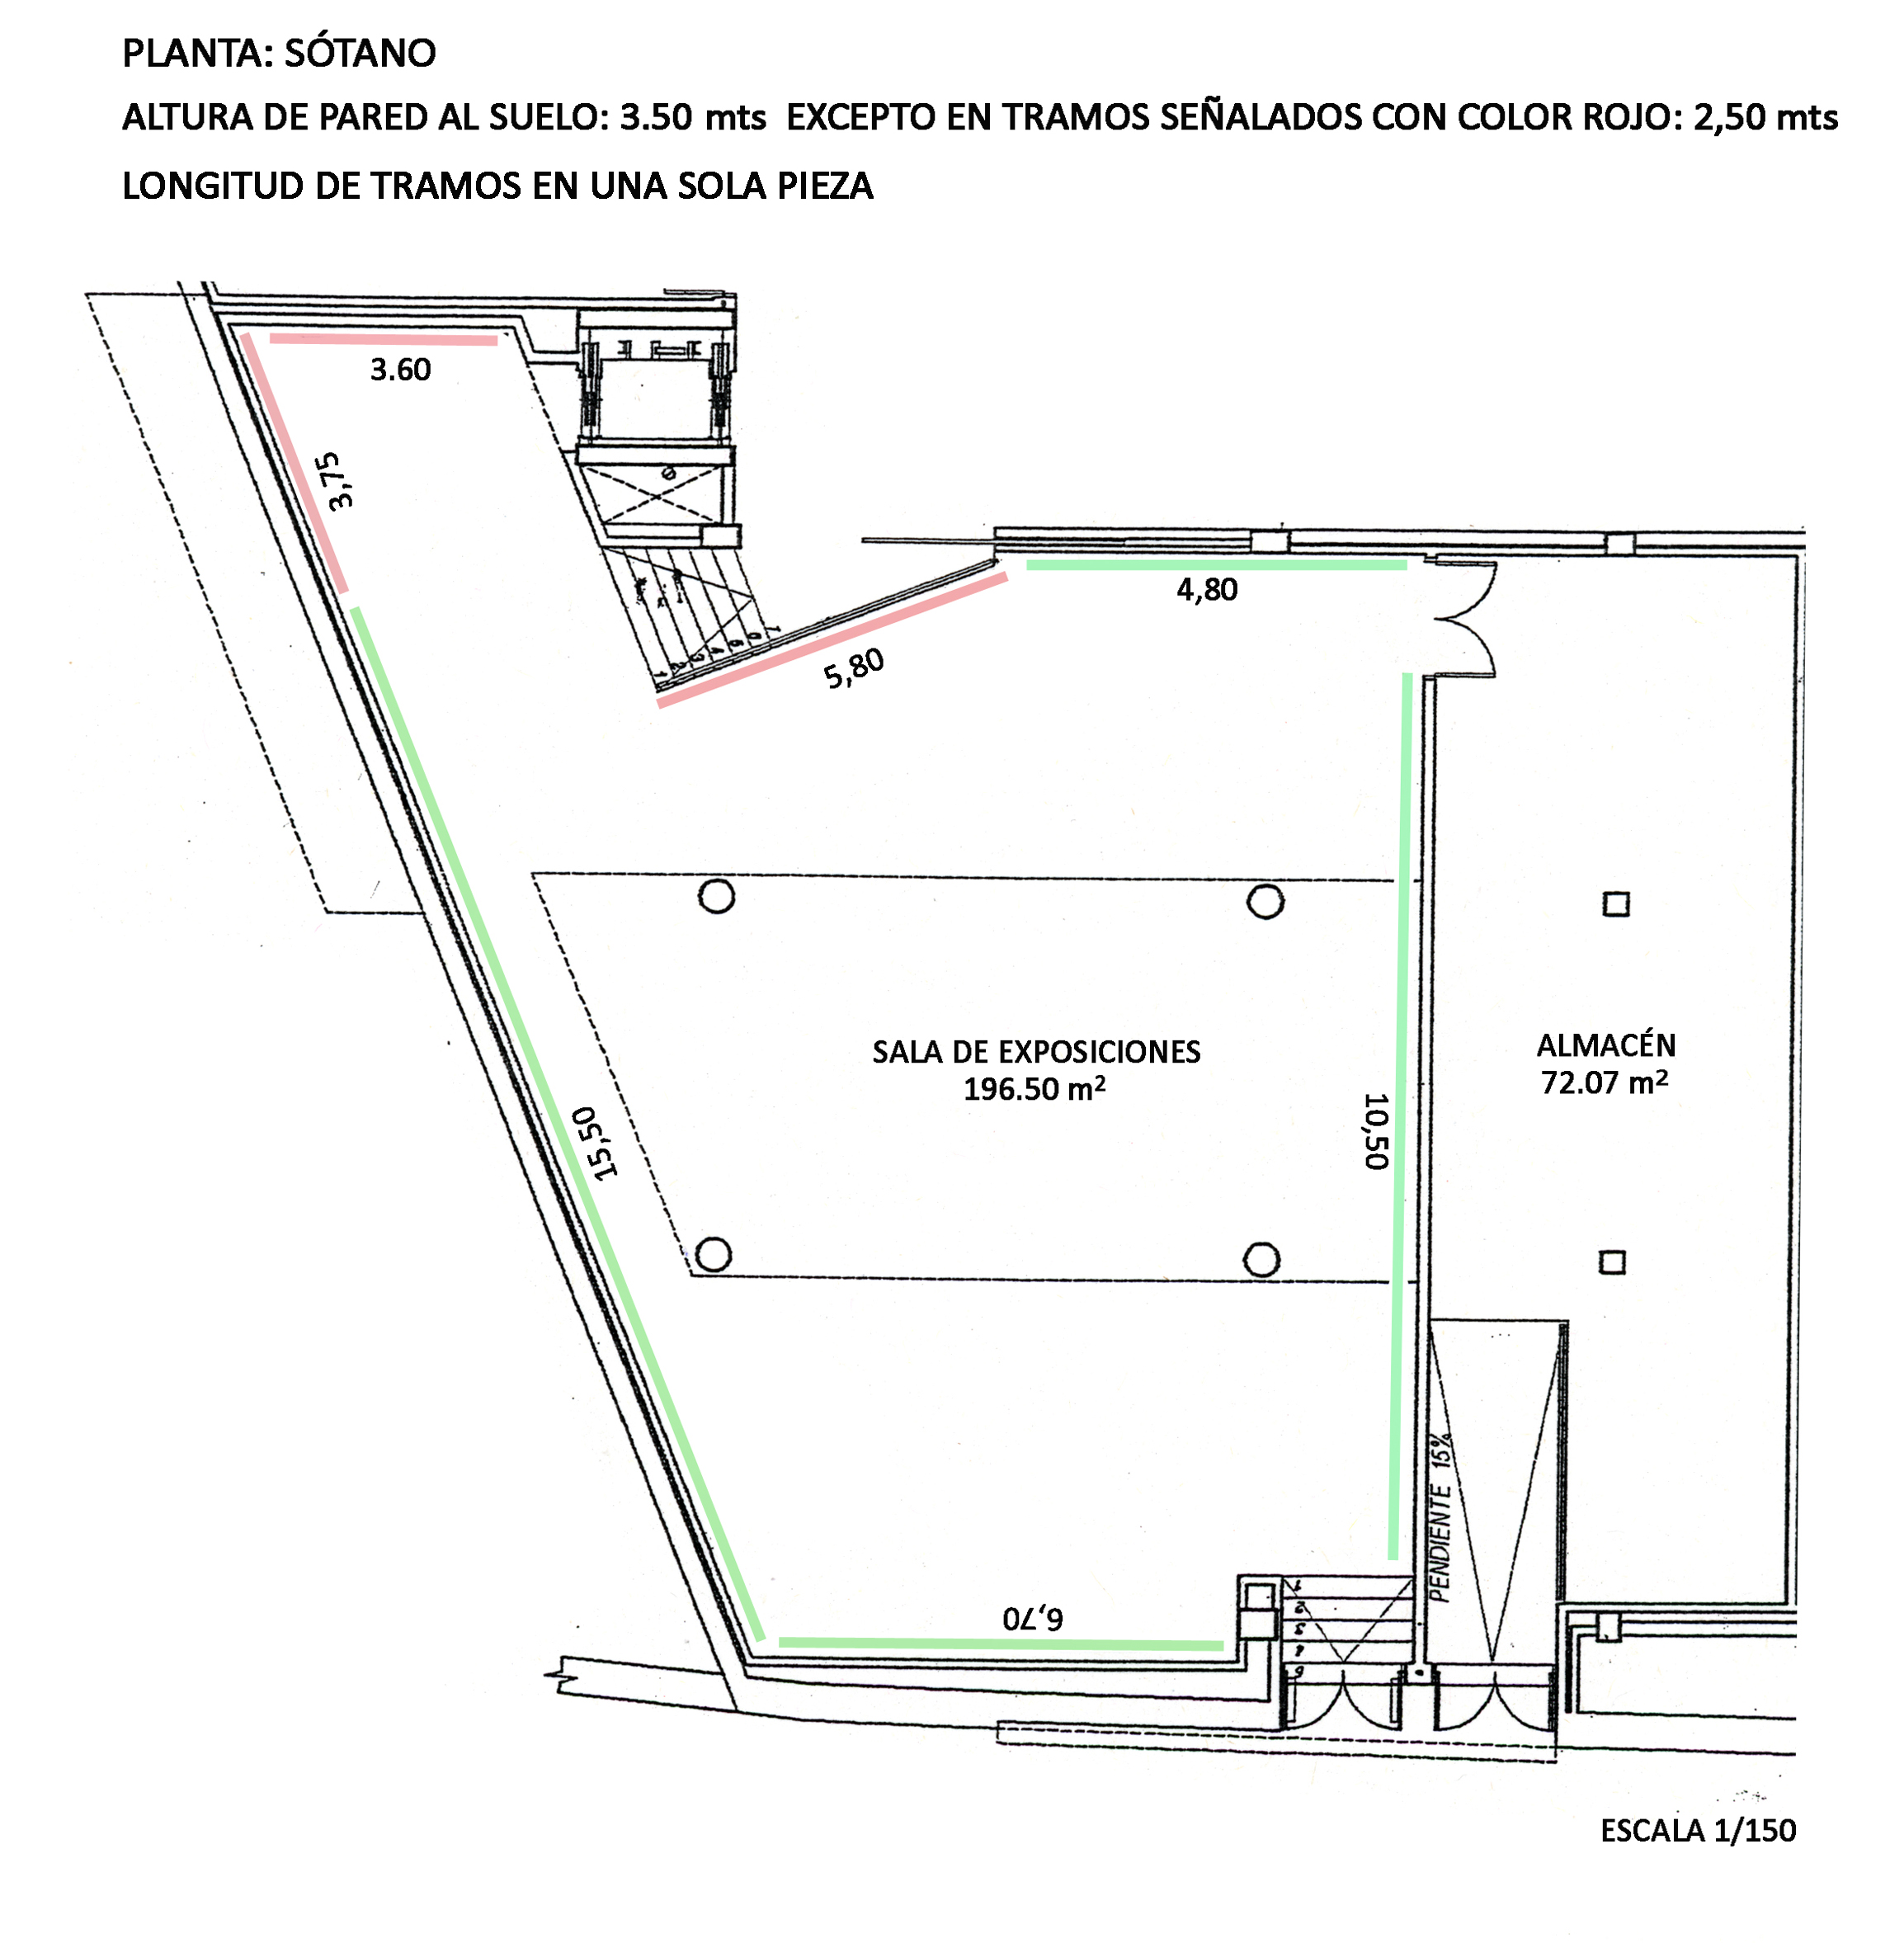
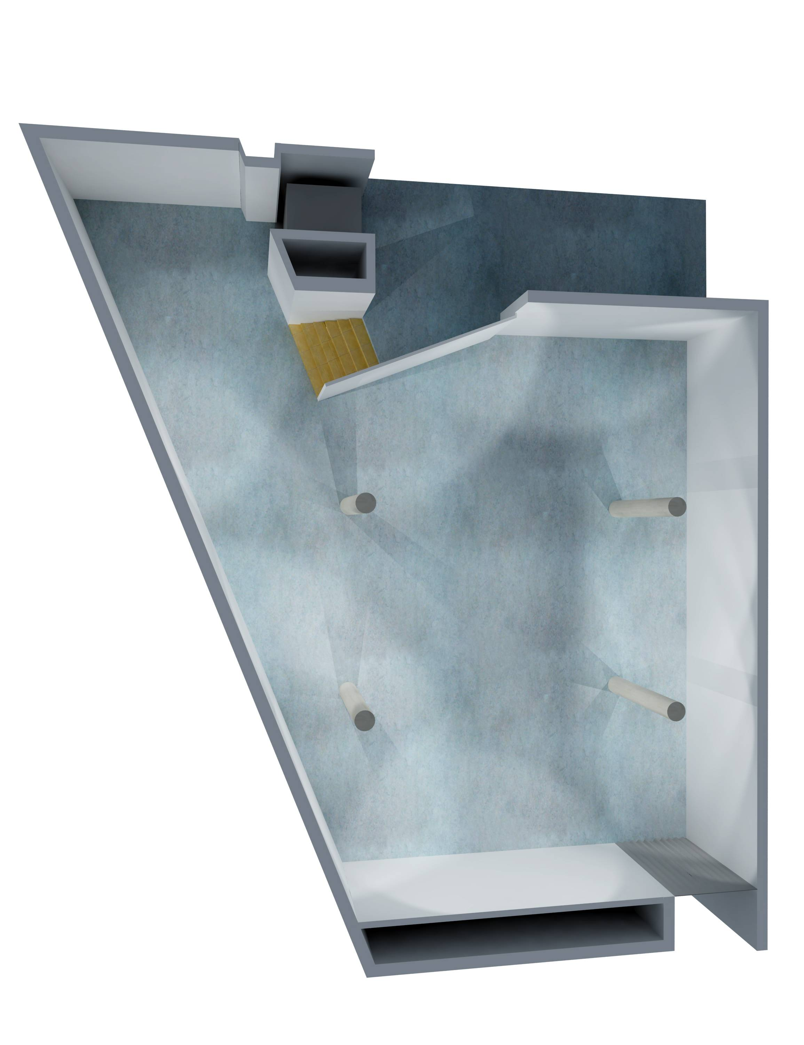

Junto con este formulario se adjuntarán imágenes de la obra artística que formará parte de la exposición y la copia del DNI. Todo se ensamblará en un sólo archivo en formato PDF.
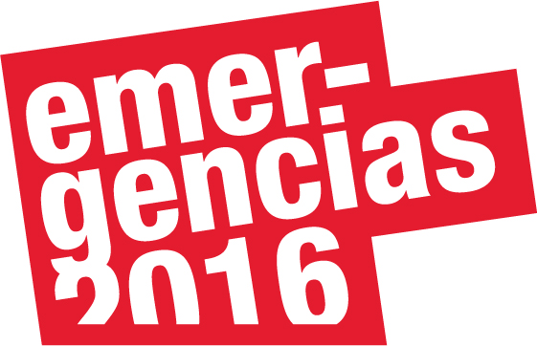
EXPOSICIONES DE ARTE EMERGENTE DEL CENTRO CULTURAL DE NOAÍN (NAVARRA) www.emergenciasartejoven.wordpress.com
Tfno. 948 31 73 05 / info@culturanoain.com

